姓名： 褥霞弟 | 专业：信息管理与信息系统 | 班级：20181171 | 学号： 2018117156
科目： Android应用开发 |  | 实验日期：2021-06-15
实验题目： 安卓第四章UIWidgetText
【实验内容及实验结果】
TextView的文字对齐
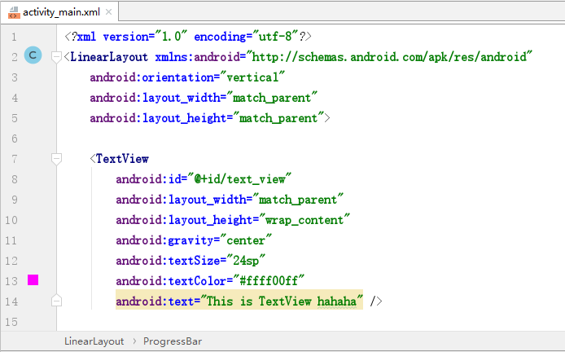
Activity_main.xml中加入Button
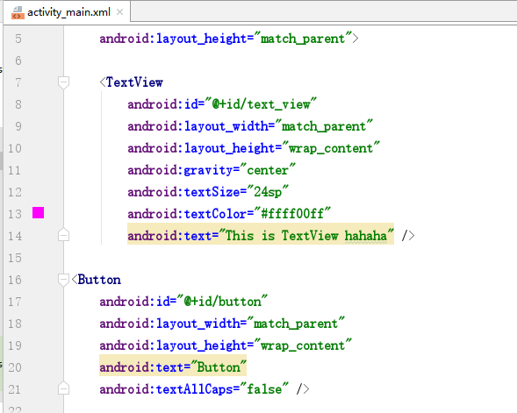
加入EditText，修改Activity_main.xml中的代码
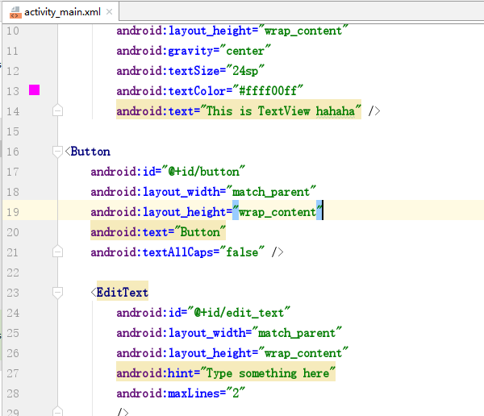
ImageView用于在界面展示一张图片
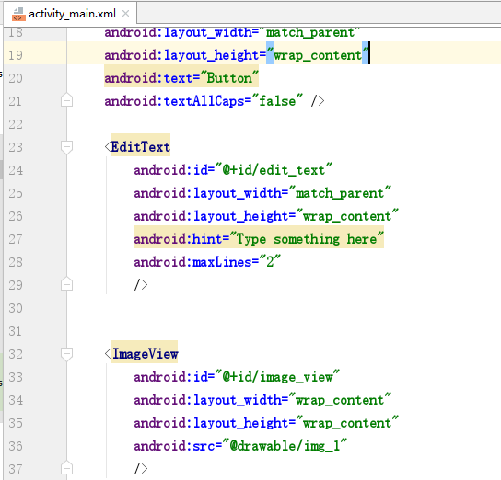
ProgressBar用于在界面上显示一个进度条，表示正在加载数据
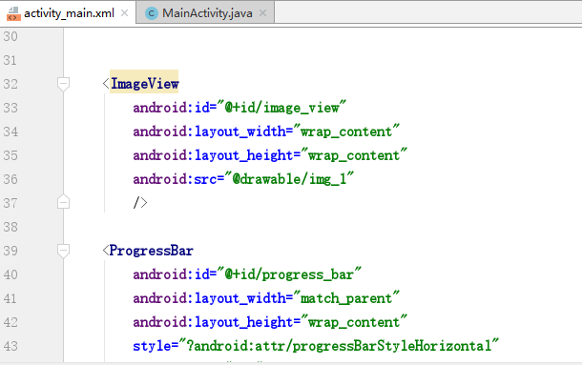
AlerDialo用于界面弹出一个对话框

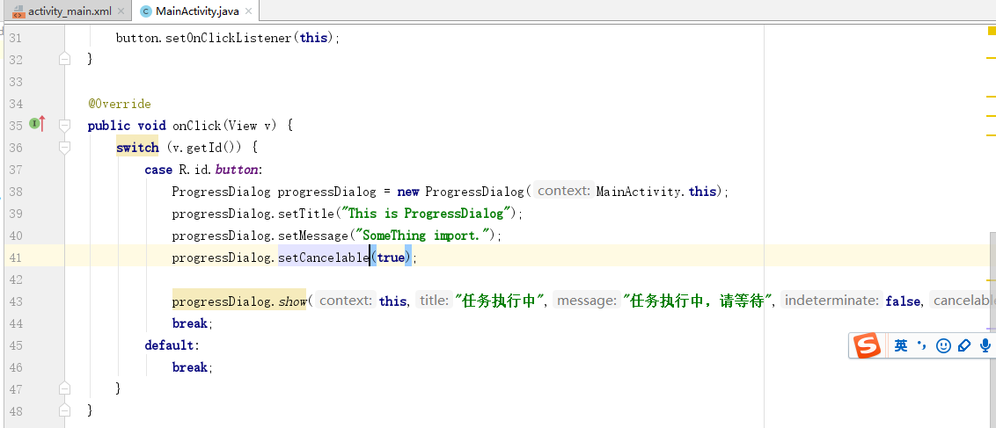

结果1
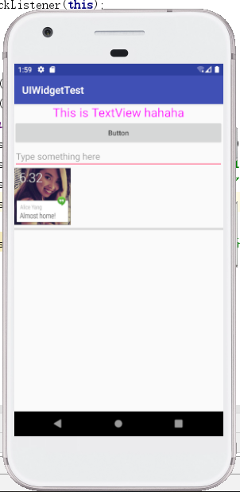
结果2
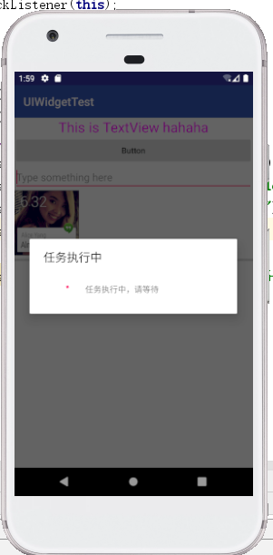

【学习心得】

【教师评语和成绩】

成绩： 指导教师： 日期：

